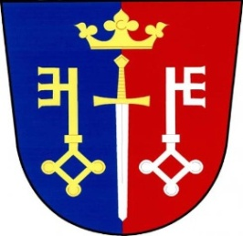 Pozvánka na veřejné zasedání
obecního zastupitelstva Českých Petrovic
konané dne: 30. 5. 2023 od 19 00 hod. místo: kancelář starosty obce
Program:
- Účetní závěrka za rok 2022
- Návrh závěrečného účtu za rok 2022
- Smlouva s Pardubickým krajem na dotaci pro JSDHO
- Smlouva s Pardubickým krajem na dotaci POV
- Žádost p. Popeláře
- Žádost manželů Páchových
- Místní komunikace
- Žádost K energo s. r. o. rozšíření distribuční sítě
- Značení turistických tras
- Projednání investic na budově obecního úřadu
- Návrhy bytu v půdním prostoru prodejny potravin (návrhy maturantů PSS Letohrad)
- Různé
V Českých Petrovicích dne: 22. 5. 2023 starosta
Luboš Lux

